На правах рукописи

ФЕДЬКО Илья Игоревич

ТОПОГРАФО-АНАТОМИЧЕСКИЕ ВЗАИМООТНОШЕНИЯ АРТЕРИЙ И ВЕН СЕРДЦА У ЛЮДЕЙ ПОЖИЛОГО И СТАРЧЕСКОГО ВОЗРАСТА (ОТ 56 ДО 90 ЛЕТ)

14.03.01 – анатомия человека

Автореферат

диссертации на соискание ученой степени
кандидата медицинских наук

Волгоград – 2013

Работа выполнена в Государственном бюджетном образовательном учреждении высшего профессионального образования «Ставропольский государственный медицинский университет» Министерства здравоохранения Российской Федерации

Научный руководитель:
доктор медицинских наук, профессор Коробкеев Александр Анатольевич

Официальные оппоненты:
Перепелкин Андрей Иванович
доктор медицинских наук, профессор кафедры анатомии человека Государственного бюджетного образовательного учреждения высшего профессионального образования «Волгоградский государственный медицинский университет» Министерства здравоохранения Российской Федерации
Удочкина Лариса Альбертовна
доктор медицинских наук, профессор, заведующая кафедрой анатомии человека Государственного бюджетного образовательного учреждения высшего профессионального образования «Астраханская государственная медицинская академия» Министерства здравоохранения Российской Федерации

Ведущая организация:
Государственное бюджетное образовательное учреждение высшего профессионального образования «Саратовский государственный медицинский университет имени В.И. Разумовского» Министерства здравоохранения Российской Федерации

Защита состоится «__» декабря 2013 года в ___ часов на заседании Диссертационного Совета Д 208.008.01 при Государственном бюджетном образовательном учреждении высшего профессионального образования «Волгоградский государственный медицинский университет» Министерства здравоохранения Российской Федерации по адресу: 400131, г. Волгоград, пл. Павших Борцов, 1.

С диссертацией можно ознакомиться в фундаментальной научной библиотеке Государственного бюджетного образовательного учреждения высшего профессионального образования «Волгоградский государственный медицинский университет» Министерства здравоохранения Российской Федерации (г. Волгоград, пл. Павших Борцов, 1).

Автореферат разослан «__»____________ 2013 г.

Ученый секретарь
Диссертационного Совета,
доктор медицинских наук Н.В. Григорьева
Общая характеристика работы
Актуальность исследования
Сердечно-сосудистые заболевания (ССЗ) являются самой частой причиной смерти в индустриально развитых странах мира (Rosamond W., 2008). Наиболее значимой формой сердечно-сосудистой патологии с позиций заболеваемости и смертности является коронарная болезнь сердца, так как именно с ней связано преобладающее число случаев всех летальных исходов сердечно-сосудистого генеза. По прогнозам экспертов ВОЗ, к 2020 году эти заболевания станут главной причиной смерти и инвалидности во всём мире (Mendis S. et al., 2013).
Динамичное развитие современных методов диагностики ССЗ и кардиохирургии требуют объективного представления о пластичности и возрастных адаптационных возможностях кровеносных сосудов сердца. В связи с этим новые сведения о структурной организации сосудистого русла сердца, топографо-анатомических взаимоотношениях артериальных и венозных сосудов в различных возрастных периодах представляют научный интерес и имеют большое практическое значение.
Анализ исторических истоков изучения онтогенеза сосудистой архитектоники сердца, а также публикаций современных отечественных и зарубежных научных исследований, посвященных особенностям васкуляризации сердца (Самойлова С.В., 1970; Соколов В.В. с соавт., 1978-2007; Кульчицкий К.И., Роменский О.Ю., 1985; Бураковский В.И., 1989; Коробкеев А.А., 1991-2013; Бокерия Л.А., Беришвили И.И., 2009,2012; Беленков Ю.Н., Оганов Р.Г., 2012; Abello K.C., 2002; S.Y. Ho et al.; Baschat A.A., 2002, 2004; Muhlenbruch G., 2005; VanderVeir N.R., 2006) установил, что отсутствуют объективные параметры, характеризующие пространственные взаимоотношения субэпикардиальных артерий и вен сердца, с учетом морфофункциональных показателей участков разветвления артерий и слияния вен.
Исследованы субэпикардиальные отделы левой (ЛВА) и правой (ПВА) венечных артерий (ВА) в раннем возрастном периоде постнатального онтогенеза (Лежнина О.Ю., 2003), у людей зрелого возраста (Долгашова М.А., 2004),у подростков и юношей (Коробкеева Я.А., 2005), у людей пожилого и старческого возраста (Бузарова О.А., 2009). Комплексно изучено венозное субэпикардиальное русло сердца у людей зрелого возраста (Галейся Е.Н., 2007), у детей первого и второго детства (Астахова О.Н., 2010), у подростков и юношей (Нейжмак Н.В., 2012). Имеются данные о топографо-анатомических взаимоотношениях субэпикардиальных артерий и вен сердца системы венечного синуса (ВС), у людей первого и второго периодов зрелого возраста (Басаков М.А., 2010).
Информация о топографо-анатомических взаимоотношениях субэпикардиальных артерий и вен сердца у пожилых и людей старческого возраста (от 56 до 90 лет), при различных вариантах ветвлений венечных артерий (ВВВА) отсутствует, что и определило цель и задачи проведенного исследования.
Работа выполнена по плану НИР Ставропольского государственного медицинского университета. Номер государственной регистрации 01201280456.
Цель исследования
Представить топографо-анатомические взаимоотношения субэпикардиальных отделов венечных артерий и вен сердца системы венечного синуса у людей пожилого и старческого возраста (от 56 до 90 лет) при различных вариантах ветвлений венечных артерий.
Задачи исследования
1. Разработать оптимальные морфо-математические модели (ОММ) коронарных артерий и вен сердца системы ВС, демонстрирующие топографо-анатомические взаимоотношения изучаемых сосудов на различных поверхностях сердца, с использованием морфофункциональных показателей субэпикардиальных сосудистых разветвлений ВА и участков формирования вен.
2. Установить параметры пространственных взаимоотношений субэпикардиальных отделов венечных артерий и вен в различных областях сердца.
3. Провести анализ полученных параметров на протяжении изученных сосудов с учетом созданных ОММ при трех крайних ВВВА в исследуемых возрастных периодах.
4. Определить корреляционную зависимость исследуемых параметров пространственных взаимоотношений субэпикардиальных отделов артерий и вен сердца, у людей пожилого и старческого возраста при различных ВВВА.
Научная новизна исследования
Представлены новые данные о топографо-анатомических взаимоотношениях субэпикардиальных отделов венечных артерий и вен сердца, которые могут быть использованы в морфокардиологии, кардиохирургии, топографической и патологической анатомии. Созданные ОММ артериального и венозного субэпикардиального русел сердца являются объективным средством отображения пространственных взаиморасположений изученных сосудов на различных поверхностях сердца, при трех крайних ВВВА у людей пожилого и старческого возраста.
Впервые установлены параметры характеризующие топографо-анатомические взаимоотношения изученных сосудов в определенных областях сердца.
Полученные данные о топографо-анатомических взаимоотношениях артериального и венозного субэпикардиального русел сердца с учетом ВВВА на различных поверхностях сердца, позволят совершенствовать методологические аспекты изучения сосудов сердца, оптимизировать диагностику и лечение сердечно-сосудистых заболеваний.
Научно-практическая значимость
Анатомия, кардиология, кардиохирургия - это разделы медицины, в которых могут применяться полученные результаты исследований о топографо-анатомических взаимоотношениях субэпикардиальных артерий и вен сердца.
Результативность таких диагностических методов исследования сосудов сердца, как УЗИ, коронароангиография существенно возрастет с учетом полученных структурно-функциональных характеристик изученных сосудов сердца в исследуемых возрастных периодах.
Впервые созданные ОММ исследуемых сосудов с определенными параметрами пространственных взаимоотношений субэпикардиальных артерий и вен сердца у пожилых и людей старческого возраста при различных ВВВА целесообразно использовать при планировании и проведении оперативных вмешательств на сердце. Полученные новые топографо-анатомические сведения о субэпикардиальном сосудистом русле могут быть применены при первичной хирургической обработке ран сердца, выполнении интраоперационной биопсии, коронарной ангиопластики и аортокоронарного шунтирования.
Внедрение результатов работы
Результаты проведенного исследования включены в учебный процесс на кафедрах анатомии, гистологии, топографической анатомии и оперативной хирургии Ставропольского государственного медицинского университета, кафедр нормальной анатомии, оперативной хирургии и топографической анатомии Волгоградского государственного медицинского университета.
Основные результаты проведенного исследования внедрены в практику работы отделения функциональной и ультразвуковой диагностики Ставропольского краевого клинического кардиологического диспансера, патологоанатомического отделения больницы скорой медицинской помощи г. Ставрополя, патологоанатомического отделения Ставропольского краевого клинического центра организации специализированных видов медицинской помощи.
Основные положения, выносимые на защиту
1. Структурно-функциональная организация субэпикардиальных отделов артерий и вен сердца у людей пожилого и старческого возраста коррелирует с различными вариантами ветвлений ВА.
2. Представленные параметры пространственного расположения артериального и венозного русел, определяют особенности их топографо-анатомических взаимоотношений на различных поверхностях сердца.
3. Разработанные ОММ артериального и венозного субэпикардиальных русел сердца, а также соответствующие им графики изменения установленных параметров взаимоотношений изученных сосудов, зависят от их морфофункциональных показателей, топографии и ВВВА.
Апробация работы
Материалы диссертации обсуждены и доложены на заседаниях кафедры анатомии человека СтГМА (Ставрополь, 2009), проблемной комиссии по «Физиолого-морфологическим научным направлениям» СтГМА (Ставрополь, 2007), научно-координационном совете СтГМА (Ставрополь, 2009), XVII итоговой (межрегиональной) научной конференции молодых ученых и студентов СтГМА (Ставрополь, 2009), XVIII итоговой (межрегиональной) научной конференции молодых ученых и студентов СтГМА (Ставрополь, 2010), XIX итоговой (межрегиональной) научной конференции молодых ученых и студентовСтГМА (Ставрополь, 2011), 15-й ежегодной Неделе медицины Ставрополья (Ставрополь, 2011), научно-практической Конференции с международным участием «Инновации молодых ученых» (Ставрополь,2012), научно-практической конференции «Здоровье населения и среда обитания» 17 неделя медицины Ставрополья (Ставрополь,2013), межкафедральном заседании кафедр нормальной анатомии, гистологии с эмбриологией, оперативной хирургии и топографической анатомии, патологической анатомии с курсом судебной медицины СтГМА (Ставрополь, 2013).
Публикации
Основные положения диссертации изложены в 13 печатных работах, 8 из которых в изданиях, рекомендованных ВАК Министерства образования РФ.
Объём и структура диссертации
Диссертация изложена на 201 странице и включает введение, 4 главы, выводы, список использованной литературы. Работа иллюстрирована 5 таблицами и 174 рисунками. Библиография содержит 206 литературных источников, из которых 125 отечественных и 81 зарубежный.
Материал и методики исследования
Выполнено исследование субэпикардиальных артерий и вен 64 сердец мужских и женских трупов людей пожилого и старческого возраста, взятых в бюро судебно-медицинской экспертизы Министерства Здравоохранения Ставропольского края и прозектурах больниц г. Ставрополя, умерших от патологии, не связанной с сердечно-сосудистой системой.
Забор материала проведен с учетом критериев нормы по А.М. Вихерту с соавт.(1970).
Изучение материала выполнялось в первые 24 часа после смерти. При анализе структурной организации субэпикардиальных артерий и вен 29 сердец женского и 35 мужского пола, принципиальных половых различий в ангиоархитектонике русла сердца не выявлено, поэтому в дальнейшем они не учитывались.
Весь собранный материал сгруппирован согласно возрастной периодизации, принятой на конференции по возрастной морфологии, физиологии и биохимии в 1972 году (табл.1).
Табл. 1
Возрастная характеристика изученных объектов
ВОЗРАСТНЫЕ ПЕРИОДЫ | ВОЗРАСТ | КОЛИЧЕСТВО
ПОЖИЛОЙ  ВОЗРАСТ | от 56 до 74 лет (ж)  от 61 до 74 лет (м) | 33
СТАРЧЕСКИЙ  ВОЗРАСТ | от 75 до 90 лет | 31

Топографо-анатомические взаимоотношения артерий и вен сердца изучали анатомическими, гистологическими, морфометрическими и рентгенологическими методами.
ВВВА определяли в соответствии с классификацией, предложенной А.А.Коробкеевым и В.В.Соколовым (2000). Исследованы сердца с 3-мя крайними ВВВА, установленных на рентгенограммах и нативныхпрепаратах:
1Аа ВВВА – левовенечный ВВВА (ЛВВВА) с преобладанием
диаметров ЛВА;
2Аа ВВВА – правовенечный ВВВА (ПВВВА) с преобладанием
диаметров ПВА;
3Аа ВВВА – равномерный ВВВА (РВВВА) с одинаковыми
диаметрами ВА.
Ангиография проводилась методикой двухэтапной инъекции кровеносного русла сердца рентгенконтрастным веществом (Коробкеев А.А., 1996). В качестве рентгенконтрастной массы использовался свинцовый сурик, растворенный в глицерине в равных пропорциях. Рентгенография проводилась на рентгенаппарате SIEMENS AG AXIOM ICONOS R200 в режиме 40мА, 40кВт, 0,1сек.
Фотографирование анатомических препаратов проводили цифровой фотокамерой Panasonic DMS-TZ 10. Изображения рентгенограмм, полученные цифровой фотокамерой, вводились в компьютер для калибровки и измерений сосудов в каждом изученном возрастном периоде с использованием комплекса аппаратно-программной визуализации морфологических объектов, анализа и регистрации оптических и морфологических показателей (Video-TesT-Morpho 5.0).
Проведено гистологическое исследование сосудов. Для этого на поперечных срезах последних, окрашенных гематоксилин-эозином определялись основные морфофункциональные показатели сосудов – наружный и внутренний диаметр, толщина стенки.
Используя оригинальные компьютерные программы, учитывающие специфическую геометрию исследуемых объектов, выполнен анализ полученных данных, созданы ОММ субэпикардиальных артерий и вен сердца при различных ВВВА. Построены графики изменения параметров пространственных взаимоотношений артерий и вен сердца - отношение суммарных площадей просвета венозного русла к артериальному - R, среднее расстояние между артериальным и венозным руслами – Ds (мм), и среднее смещение венозного русла от артериального – Sh ( в мм; вправо со знаком «+», влево со знаком «-»).
Статистическая обработка полученных результатов проводилась с применением вариационно-статистического метода в сочетании с корреляционным и регрессионным анализом на IBM PС/AT и «Pentium IV» в среде Windows 2000, с использованием пакета анализа данных в программе «ExcelWindowsOfficeXP» и «Statistika 6,0» (Statsoft, USA) с расчётом средней арифметической и её стандартной ошибки (M±m). Использован t- критерий Стьюдента для независимых выборок. Различия считались достоверными при p<0,05.
РЕЗУЛЬТАТЫ ИССЛЕДОВАНИЯ И ИХ ОБСУЖДЕНИЕ
Сравнительный анализ структурно-функциональных показателей различных уровней деления субэпикардиальных отделов ВА и притоков формирования вен системы ВС позволил создать их ОММ. Построены графики изменений параметров пространственных и топографо-анатомических взаимоотношений исследуемых сосудов сердца при трех крайних ВВВА.
Анализ ОММ (рис.1), а также графиков изменения параметра R в передней межжелудочковой борозде (ПМЖБ) у людей пожилого возраста при ЛВВВА, позволил выявить его уменьшение в верхней трети от 1,3±0,1 до 0,50±0,02, увеличение в средней трети до 0,82±0,03, и уменьшение в нижней трети до 0,37±0,02 (рис.2). Параметр Ds уменьшается от 3,7±0,2 мм до 1,0±0,1 мм в верхней трети и увеличивается до 9,8±0,3 в нижней трети (рис.3). Параметр Sh (рис.4), изменяется от +3,7 ±0,2 мм до -3,5±0,2 мм в верхней трети, до +0,80±0,03 мм в средней и +9,8±0,3 мм в нижней трети ПМЖБ.
Изучение ОММ, а также графиков изменения параметра R в левой половине венечной борозды (ЛПВБ) у людей пожилого возраста при ЛВВВА, показал его увеличение в начальной трети от 1,6±0,1 до 6,4±0,2, в средней трети до 29,3±2,3, и уменьшение до 24,6±2,2 в конечной трети. Параметр Ds уменьшается от 8,3±0,3 мм до 5,1±0,2 мм в начальной трети, до 2,1±0,2 мм в средней трети, и увеличивается до 6,2±0,2 мм в конечной трети. Параметр Sh изменяется от -8,2±0,3 мм до-4,8±0,2 мм в начальной трети, до-1,2±0,2 мм в средней и -6,2±0,2 мм в конечной трети ЛПВБ.
При изучении ОММ, а также графиков изменения параметра R на боковой поверхности левого желудочка (БПЛЖ) у людей пожилого возраста при ЛВВВА, установленоего увеличение в верхней трети от 3,2±0,2 до 5,4±0,2, уменьшение в средней трети до 1,3±0,2, и увеличение в нижней трети до 33,2±3,2. Параметр Ds уменьшается от 5,0±0,3 мм до 2,5±0,2 ммв верхней трети, увеличивается до 3,7±0,2 мм в средней трети, и уменьшается до 1,2±0,2 мм в нижней трети. Параметр Sh изменяется от -2,5±0,2 мм до -1,0±0,2 мм в верхней трети, до -3,7±0,2 мм и +2,9±0,2 мм в средней и нижней трети БПЛЖ, соответственно.
Анализ ОММ, а также графиков изменения параметра R в задней межжелудочковой борозде (ЗМЖБ) у людей пожилого возраста при ЛВВВА, показал его уменьшение в верхней трети от 13,5±1,2 до 0,70±0,05, увеличение до 2,4±0,2 в средней трети, и уменьшение до 0,34±0,02 в ее нижней трети. Параметр Ds уменьшается от 20,0±2,2 мм до 2,5±0,2 мм на протяжении верхней трети, увеличивается до 5,2±0,3 мм в средней трети, и до 7,9±0,2 мм в нижней трети. Параметр Sh изменяется – от -1,9±0,2 мм до +3,5±0,01 мм в верхней трети, до -11,6±1,2 мм в средней и -4,1±0,2 мм в нижней трети ЗМЖБ.
Изучение ОММ, а также графиков изменения параметра Rв правой половине венозной борозды (ППВБ) у людей пожилого возраста при ЛВВВА, показало его увеличение в начальной трети от 0,40±0,02 до 0,80±0,03, в средней и нижней трети до 0,90±0,03 и 1,9±0,2, соответственно. Параметр Ds уменьшается от 5,3±0,2 мм до 1,4±0,2 ммв верхней трети, до 0,80±0,02 мм в средней трети, и увеличивается до 2,3±0,2 мм в конечной трети. Параметр Sh изменяется от +5,5±0,2 мм до +1,3±0,2 мм в начальной трети, до +0,20±0,01 мм и +2,1±0,2 мм в средней и конечной трети ППВБ, соответственно.
При изучении ОММ, а также графиков изменения параметра R на боковой поверхности правого желудочка (БППЖ) у людей пожилого возраста при ЛВВВА, установлено его уменьшение в верхней трети от 0,54±0,02 до 0,27±0,02, в средней трети до 0,21±0,02 и увеличение до 0,67±0,02 в нижней трети. Параметр Ds уменьшается от 9,4±0,3 мм до 1,0±0,1 мм в верхней трети, увеличивается до 22,9±2,2 мм в средней трети, и уменьшается до 10,4±1,2 мм в нижней трети. Параметр Sh изменяется от +9,4±0,3 мм до +1,0±0,1 мм в верхней трети, до +22,9±2,2 мм в средней, и-7,5±0,2 мм в нижней трети БППЖ.
Анализ ОММ, а также графиков изменения параметра R в ПМЖБ у людей пожилого возраста при ПВВВА, показал его уменьшение в верхней трети от 1,2±0,1 до 0,37±0,02, увеличение в средней трети до 0,47±0,02, и уменьшение в нижней трети до 0,11±0,01. Параметр Ds увеличивается от 5,8±0,3 мм до 6,8±0,3 мм в верхней трети, уменьшается до 3,0±0,2 мм в средней трети, и увеличивается до 10,2±1,1 мм в нижней трети. Параметр Sh изменяется – от +5,8±0,2 мм до +4,4±0,2 мм в верхней трети, до +1,8±0,2 мм и +4,5±0,4 мм в средней и нижней трети БППЖ, соответственно.
Изучение ОММ (рис.5), а также графиков изменения параметра R в ЛПВБ у людей пожилого возраста при ПВВВА (рис.6), показало его увеличение в начальной трети от 1,2±0,1 до 1,6±0,1, до 8,7±0,3 в средней трети, и до 21,1±2,2 в конечной трети. Параметр Ds (рис.7) увеличивается от 1,5±0,3 мм до 6,4±0,2мм в начальной трети, до 11,0±1,1 мм в средней трети, и уменьшается до 3,2±0,2мм в конечной трети. Параметр Sh (рис.8) изменяетсяот-0,90±0,03 мм до +9,1±0,2мм в начальной трети, до -3,3±0,2 мм, и +6,1±0,2 мм в средней и конечной трети ЛПВБ, соответственно.
При изучении ОММ, а также графиков изменения параметра R на БПЛЖ у людей пожилого возраста при ПВВВА, установлено его увеличение в верхней трети от 1,2±0,1 до 2,6±0,2,уменьшение в средней трети до 0,40±0,02, и увеличение в нижней трети до 0,80±0,03. Параметр Ds увеличивается от 1,5±0,1 мм до 6,4±0,2 мм в верхней трети, до 13,6±1,2 мм средней трети, и до 20,3±2,2 мм в нижней трети. Параметр Sh изменяется– от -0,90±0,03 мм до +13,6±1,2 мм на протяжении верхней, до + 13,6±1,2 в средней и +19,6±1,8 мм в нижней трети БПЛЖ.
Анализ ОММ, а также графиков изменения параметра R в ЗМЖБ у людей пожилого возраста при ПВВВА, показал его уменьшение в верхней трети от 4,8±0,2 до 1,2±0,1, увеличение в средней трети до 2,9±0,2 и уменьшение в нижней трети до 0,73±0,03. Параметр Ds увеличивается в верхней трети от 1,2 ±0,1мм до 5,3±0,2 мм, уменьшается в средней трети до 3,6±0,2 мм, и увеличивается до 11,4 ±1,2 в нижней трети. Sh изменяется от +0,40±0,02 мм до -5,3±0,2 мм в верхней трети, до -1,7±0,1 мм в средней и -8,2±0,3 мм в нижней трети ЗМЖБ.
Изучение ОММ, а также графиков изменения параметра R в ПМЖБ у людей пожилого возраста при РВВВА, показало его уменьшение в верхней трети от 1,4±0,1 до 0,74±0,02, увеличение в средней трети до1,1±0,1, и уменьшение в нижней трети до 0,23±0,02. Параметр Ds увеличивается от 4,2±0,2 мм до 0,80±0,03 мм на протяжении верхней трети, до 4,9±0,2 мм в средней трети, и уменьшается до 2,9±0,2 мм в нижней трети. Параметр Sh изменяется от +3,4±0,2 мм до -2,0±0,2 мм в верхней трети, до +3,7±0,2 мм в средней трети, и до -0,20±0,01 мм в нижней трети ПМЖБ.
При изучении ОММ, а также графиков изменения параметра R в ЛПВБ у людей пожилого возраста при РВВВА, установленоего увеличение в начальной трети от 1,1±0,1 до 1,8±0,1, в средней и конечной трети до 5,6±0,2 и 19,4±1,2, соответственно. Параметр Ds уменьшается от 2,2±0,2 мм до 0,40±0,02 мм в начальной трети, увеличивается - до 4,4±0,2 мм в средней трети, и уменьшается до 2,8±0,2 мм в конечной трети. Параметр Sh изменяется от -1,4±0,1 мм до +0,70±0,03 мм в начальной трети, до +4,4±0,2 мм и +2,8±0,2 мм в средней и конечной трети ЛПВБ, соответственно.
Анализ ОММ (рис.9), а также графиков изменения параметра R на БПЛЖ у людей пожилого возраста при РВВВА (рис.10), показал его уменьшение в верхней трети от 0,50±0,02 до 0,46±0,02, увеличение в средней до 3,6±0,2, и в нижней трети до4,3±0,2. Параметр Ds (рис.11) уменьшается от 9,8±0,4 мм до 0,60±0,03 мм на протяжении верхней трети, увеличивается до 10,1±1,1 мм в средней трети, и уменьшается до 0,40±0,02 мм в нижней трети БПЛЖ. Параметр Sh (рис.12) изменяется от -7,0±0,3 мм до +0,10±0,01 мм в верхней трети, до +10,1±1,1 мм и -8,8±0,3 мм в средней и нижней трети БПЛЖ, соответственно.
Изучение ОММ, а также графиков изменения параметра R в ЗМЖБ у людей пожилого возраста при РВВВА, показало его уменьшение в верхней трети от 9,2±0,4 до 1,9±0,1, увеличениев средней трети до 9,9±0,4, и в нижней трети до 13,8±1,4. Параметр Ds увеличивается от 1,3±0,1 мм до 5,2±0,2 мм в верхней трети, уменьшается до 2,0±0, в средней трети, и увеличивается до 8,3±0,3 в нижней трети. Параметр Sh изменяется от -0,60±0,03 мм до -3,9±0,2 мм в верхней трети, до +3,6±0,2 мм в средней и +5,0±0,2 мм в нижней трети ЗМЖБ.
При изучении ОММ, а также графиков изменения параметра R в ППВБ у людей пожилого возраста при РВВВА, установлено его увеличение в начальной трети от 0,17±0,01 до 0,65±0,02, уменьшение до 0,28±0,02 в средней трети, и увеличениедо 1,1±0,1 в ее конечной трети. Параметр Ds уменьшаетсяот 20,8±0,1 мм до 0,10±0,01 мм в начальной трети, увеличивается в средней трети до 7,0±0,3 мм, и уменьшается до 1,6±0,2 мм в конечной трети. Параметр Sh изменяетсяот +8,7±0,2 мм до +18,7±1,5 мм в начальной трети, до -0,90±0,03 мм в средней и +1,6±0,2 мм в конечной трети ППВБ.
Анализ ОММ, а также графиков изменения параметра R на БППЖ у людей пожилого возраста при РВВВА, показал его уменьшение в верхней трети от 0,56±0,02 до 0,32±0,02, до 0,19±0,01 в средней трети, и увеличение до 5,1±0,2 внижней трети. Параметр Ds увеличивается - от 2,4±0,2 мм до 17,9±1,6 мм в верхней трети, уменьшается до 12,7±1,4 мм в средней трети, и увеличивается до 32,8±3,3 мм в нижней трети. Параметр Sh изменяется от -2,4 ±0,2 мм до +5,6±0,2 мм на протяжении верхней трети, до -7,5±0,2 мм в средней и -32,8±3,3 мм нижней трети БППЖ.
Изучение ОММ, а также графиков изменения параметра R в ПМЖБ у людей старческого возраста при ЛВВВА, показало его увеличение в верхней трети от 0,93±0,03 до 1,3±0,1, в средней трети до 1,8±0,1, и уменьшение до 0,14±0,01 в нижней трети. Параметр Ds уменьшается от 9,3±0,3 мм до 0,80±0,03 мм в верхней трети, увеличивается до 3,9±0,27 мм в средней и 7,8±0,2 мм в нижней трети борозды. Параметр Sh изменяется от +9,3±0,3 мм до -2,8±0,2 мм в верхней трети, до +2,4±0,2 мм и -5,1±0,2 мм в средней и нижней трети ПМЖБ, соответственно.
При изучении ОММ, а также графиков изменения параметра R в ЛПВБ у людей старческого возраста при ЛВВВА, установлено его увеличение в начальной трети от 1,3±0,2 мм до 2,7±0,2 мм, увеличение в средней и конечной трети до 19,7±1,8 мм и 27,4±2,3 мм, соответственно. Параметр Ds уменьшается - от 2,5±0,2 мм до 0,40±0,02 мм в начальной трети, увеличивается до 8,0±0,3 мм и 10,1±1,2 мм в средней и конечной трети, соответственно. Параметр Sh изменяется от -1,9±0,1 мм до -3,6±0,2 мм в начальной трети, до +7,7±0,3 мм в средней и +3,1±0,2 мм в конечной трети ЛПВБ.
Анализ ОММ, а также графиков изменения параметра R на БПЛЖ у людей старческого возраста при ЛВВВА, показал его увеличение в верхней трети - от 0,45±0,02 до 1,1±0,1 мм, уменьшение в средней трети до 0,90±0,03 мм, и увеличение в нижней трети до 1,3±0,1 мм. Параметр Ds увеличивается от 3,6±0,2 мм до 4,6±0,2 мм в верхней трети, уменьшается до 1,2±0,1 мм в средней трети, и увеличиваетсядо 7,1±0,3 мм в нижней трети. Параметр Sh изменяетсяот +3,6±0,2 мм до -3,1±0,2 мм в верхней трети, до +1,4±0,1 мм в средней трети, и до -7,1±0,2 мм в нижней трети БПЛЖ.
Изучение ОММ (рис.13), а также графиков изменения параметра R в ЗМЖБ у людей старческого возраста при ЛВВВА (рис.14), показало его уменьшение в верхней трети от 29,3±2,4 мм до 8,5±0,3 мм, увеличение в средней трети до 10,3±1,1 мм, и уменьшение в нижней трети до 1,9±0,1 мм. Параметр Ds (рис.15) уменьшается от 4,3±0,3 мм до 0,10±0,01 мм в верхней трети, увеличивается до 8,5±0,3 мм в средней и 14,3±1,2 мм в нижней трети. Параметр Sh (рис.16) изменяется от -4,3±0,2 мм до +1,4±0,1 мм в верхней трети, до -3,5±0,2 мм в средней и -14,3±1,3 мм в нижней трети.
При изучении ОММ, а также графиков изменения параметра R в ППВБ у людей старческого возраста при ЛВВВА, установлено его увеличение в начальной трети от 0,31±0,02 мм до 0,66±0,03 мм, уменьшение в средней трети до 0,51±0,03 мм, и увеличение до 1,6±0,1 мм в конечной трети. Параметр Ds уменьшается от 3,9±0,2 мм до 0,20±0,01 мм на протяжении начальной трети, и увеличивается до 13,0±1,2 мм в конечной трети. Параметр Sh изменяется от -3,9±0,2 мм до +7,7±0,3 мм в начальной трети, и до +13,0±1,2 мм в конечной трети ППВБ.
Анализ ОММ, а также графиков изменения параметра R на БППЖ у людей старческого возраста при ЛВВВА, показал его увеличение в верхней трети от 0,61±0,03 мм до 1,3±0,1 мм, уменьшение в средней трети до 0,54±0,02 мм, и до 0,29±0,02 мм в нижней трети. Параметр Ds уменьшается от 26,0±2,3 мм до 24,4±2,2 мм в верхней трети, до 10,0±1,1 мм в средней трети, и увеличивается до 15,4±1,3 мм в нижней трети. Параметр Sh изменяется от -26,0±2,4 мм до -23,5±2,3 мм на протяжении верхней трети, и до -15,4±1,2 мм в нижней трети БППЖ.
Изучение ОММ, а также графиков изменения параметра R в ПМЖБ у людей старческого возраста при ПВВВА, показало его уменьшение в верхней трети от 1,3±0,1 мм до 1,1±0,1 мм, увеличение в средней трети до 1,6±0,1 мм, и уменьшение до 0,19±0,01 мм в нижней трети. Параметр Ds уменьшается от 6,0±0,3 мм до 0,70±0,03 мм в верхней трети, увеличивается до 8,8±0,3 мм в нижней трети. Параметр Sh изменяется от +6,0±0,3 мм до -3,0±0,2 мм в верхней трети, до– 6,3±0,3 мм в средней и -7,6±0,3 мм в нижней трети ПМЖБ.
При изучении ОММ субэпикардиальных артерий и вен сердца, а также графиков изменения параметра R в ЛПВБ у людей старческого возраста при ПВВВА, установлено его увеличение в начальной трети - от 1,1±0,1 мм до 1,3±0,1 мм, до 3,6±0,2 мм в средней трети, и уменьшение в конечной трети до 3,2±0,2 мм. Параметр Ds уменьшается от 2,2±0,2 мм до 0,70±0,02 мм в начальной трети, и увеличивается до 4,7±0,2 мм в средней и 7,10±0,38 мм в конечной трети борозды. Параметр Sh изменяетсяот -1,0±0,1 мм до +3,3±0,2 мм в начальной трети, до+3,5±0,2 мм и-1,6±0,1 мм в средней и конечной трети ЛПВБ, соответственно.
Анализ ОММ, а также графиков изменения параметра R на БПЛЖ у людей старческого возраста при ПВВВА, показал его увеличение в верхней трети - от 2,2±0,2 мм до 6,7±0,3 мм, уменьшение в средней трети до 1,4±0,1 мм, и увеличение в нижней трети до 3,6±0,2 мм. Параметр Ds уменьшается от 5,0±0,2 мм до 0,20±0,01 мм в верхней трети,увеличивается до 9,9±0,3 мм в средней трети и 11,6±1,1 мм нижней трети. Параметр Sh изменяется от +5,0±0,2 мм до -4,8±0,2мм в верхней трети, до -9,3±0,4 мм в средней и +8,5±0,3 мм в нижней трети БПЛЖ.
Изучение ОММ, а также соответствующих графиков изменения параметра R в ЗМЖБ у людей старческого возраста при ПВВВА, показало его уменьшение в верхней трети от 9,8±0,4 мм до 1,1±0,1 мм, увеличение в средней трети до 1,2±0,1 мм, и уменьшение в нижней трети до 0,32±0,02 мм. Параметр Ds уменьшается от 1,6±0,1 мм до 0,20±0,02 мм в верхней трети, увеличивается до 4,8±0,2 мм и 1,5±0,2 мм в средней и нижней трети, соответственно. Параметр Sh изменяется - от -1,6±0,2 мм до -2,7±0,2 мм в верхней трети, до +4,0±0,2 мм в средней и -8,8±0,3 мм в нижней трети ЗМЖБ.
При изучении ОММ (рис.17), а также графиков изменения параметра R в ППВБ у людей старческого возраста при ПВВВА (рис.18), установлено его увеличение от 0,15±0,02 мм в начальной трети, до 0,90±0,03 мм в средней трети, и уменьшение до 0,76±0,03 мм в конечной трети. Параметр Ds (рис.19) уменьшается - от 7,9±0,3 мм до 0,10±0,01 мм в начальной трети, и увеличивается до 7,3±0,2 мм в конечной трети. Параметр Sh (рис.20) изменяется от -7,9±1,2 мм до +3,3±0,2 мм в начальной трети, до -0,10±0,01 мм в средней, и+7,3±0,2 мм в конечной трети ППВБ.
Анализ ОММ, а также графиков изменения параметра R на БППЖ у людей старческого возраста при ПВВВА, показал его уменьшение в верхней трети от 0,44±0,02 мм до 0,97±0,04 мм, в средней трети до 0,54±0,03 мм, и увеличение в нижней трети до 1,4±0,1 мм. Параметр Ds уменьшается от 13,0±1,1 мм до 3,6±0,2 мм в верхней трети, увеличивается до 6,9±0,2 мм в средней трети, и уменьшается до 3,0±0,2 мм в нижней трети. Параметр Sh изменяется от +13,0±1,1 мм до -0,50±0,02 мм в верхней трети, до -6,9±0,2 мм в средней и-2,4±0,2 мм в нижней трети БППЖ.
Изучение ОММ, а также графиков изменения параметра R в ПМЖБ у людей старческого возраста при РВВВА, показало егоувеличение в верхней трети - от 1,6±0,1 мм до 2,7±0,2 мм, уменьшение в средней трети до 0,57±0,02 мм, и увеличение в нижней трети до 1,3±0,1 мм. Параметр Ds увеличивается от 3,2±0,2 мм до 11,0±1,1 мм в верхней трети, уменьшается до 1,1±0,1 мм в средней трети, и увеличивается до 10,0±1,1 мм в нижней трети. Параметр Sh изменяется от -3,2±0,2 мм до +11,0±1,1 мм в верхней трети, до -3,1±0,2 мм в средней и +10,0±1,1 мм в нижней трети ПМЖБ.
При изучении ОММ, а также графиков изменения параметра R в ЛПВБ у людей старческого возраста при РВВВА, установлено его увеличение в начальной трети от 1,4±0,1 мм до 5,2±0,2 мм, уменьшение в средней трети до 3,8±0,2 мм, и увеличение до 17,5±1,3 мм в конечной трети. Параметр Ds уменьшается от 2,5±0,2 мм до 1,8±0,1 мм в начальной трети, увеличивается до 3,5±0,2 мм в средней трети,и уменьшается до 1,0±0,1 мм в конечной трети. Параметр Sh изменяется от -1,4±0,1 мм до +0,70±0,02 мм в начальной трети, до +4,4±0,2 мм и в средней трети, и до +2,8±0,2 мм в конечных отделах ЛПВБ.
Анализ ОММ, а также графиков изменения параметра R на БПЛЖ у людей старческого возраста при РВВВА, показал его уменьшение в верхней трети - от 2,5±0,2 мм до 0,16±0,02 мм, увеличение в средней трети до 5,7±0,2 мм, и до 8,8±0,3 мм в нижней трети. Параметр Ds уменьшается от 9,8±0,4 мм до 0,60±0,03 мм в верхней трети, увеличивается до 10,1±1,1 мм на протяжении средней трети, и уменьшается до 0,40±0,02 мм в нижней трети. Параметр Sh изменяется от +8, 0±0,3 мм до +2,5±0,2 мм в верхней трети, в средней и нижней трети до -6,8±0,2 мм и +2,4±0,2 мм, соответственно.
Обозначения к рис. 1-4: I, Iа, Iб, ПМЖВ – первый (а и б) уровень деления (УД) передней межжелудочковой ветви (ПМЖВ) ЛВА; 4 – правая  «дочерняя» ветвь Iа УД ПМЖВ; 11 – правая «дочерняя» ветвь III УД ПМЖВ; II, III ПМЖВ – второй и третий УД ПМЖВ; I Б С– первый  уровень слияния (УС) большой вены сердца (БВС); 1 – правый приток I УС БВС; 2 – левый приток I УС БВС; II, III и IVБ С– второй, третий и  четвертый УС БВС; I – верхняя треть ПМЖБ; II – средняя треть ПМЖБ; III – нижняя треть ПМЖБ;  | 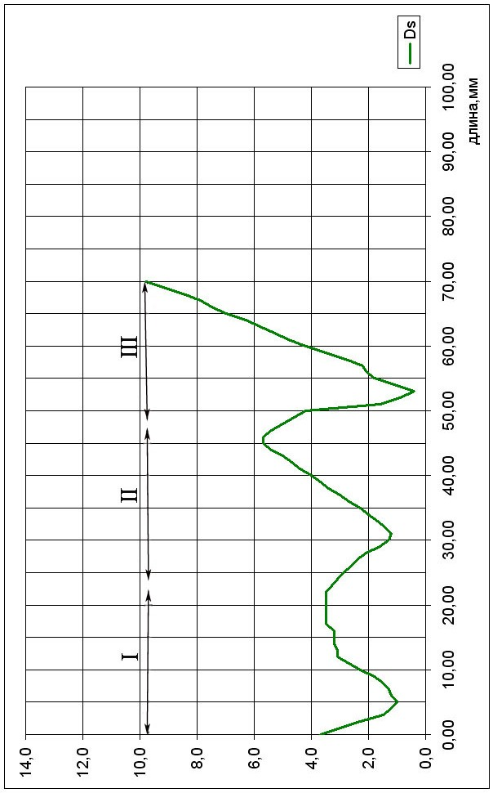 | Рис.3. Изменения Ds в ПМЖБ у людей  пожилого возраста при ЛВВВА. | 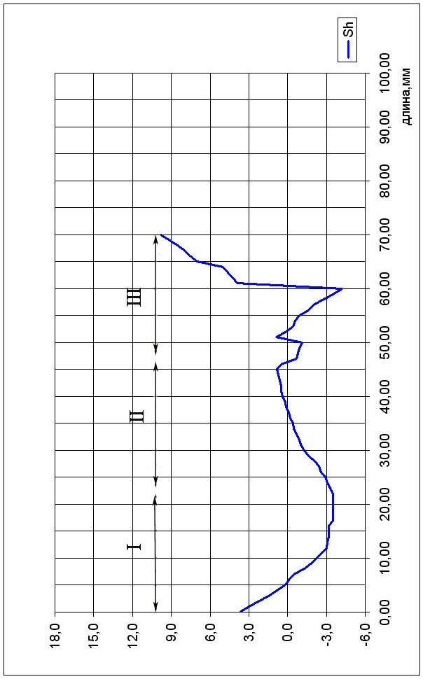 | Рис.2. Изменения R в ПМЖБ у людей Рис.4. Изменения Sh в ПМЖБ у людей  пожилого возраста при ЛВВВА. пожилого возраста при ЛВВВА.
 | 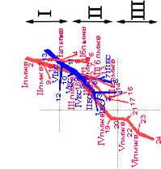 | Рис.1. ОММ артерий и вен ПМЖБ у людей пожилого  возраста при ЛВВВА. | 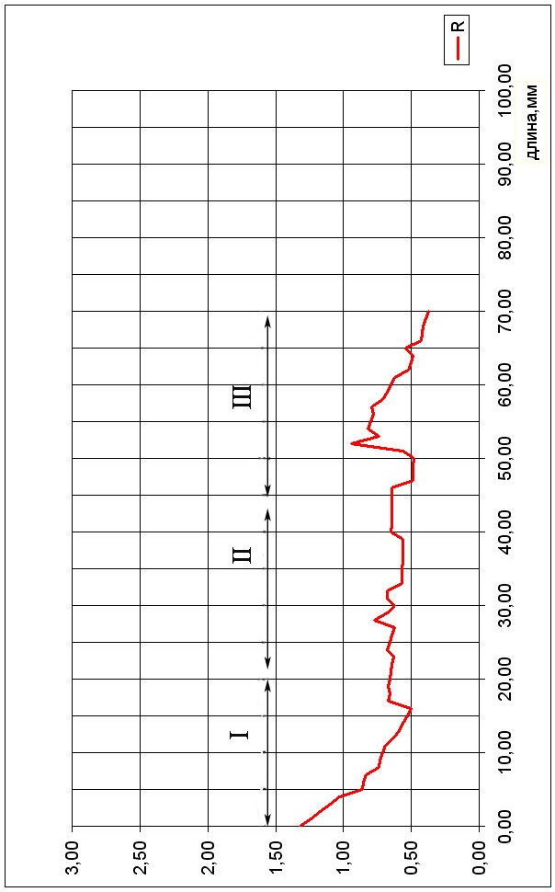
Обозначения к рис. 5-8: I ЛВА – первый УД ЛВА; 1 – основной ствол ЛВА;21 – левая «дочерняя» ветвь I УД ЛВА; I ОВ – первый УД огибающей ветви (ОВ) ЛВА; 22 – правая «дочерняя» ветвь I УД ОВ. 29 – левая «дочерняя» ветвь I УД ОВ; II ОВ – второй УД ОВ ЛВА; 31 – правая «дочерняя» ветвь II УД ОВ;30 – левая «дочерняя» ветвь II УД ОВ; I ВС – первый уровень слияния (УС) ВС; 1 – левый приток I УС ВС; 7 – правый приток I УС ВС.  I – начальная треть левой половины ВБ; II – средняя треть левой половины ВБ; III – нижняя треть левой половины ВБ; | 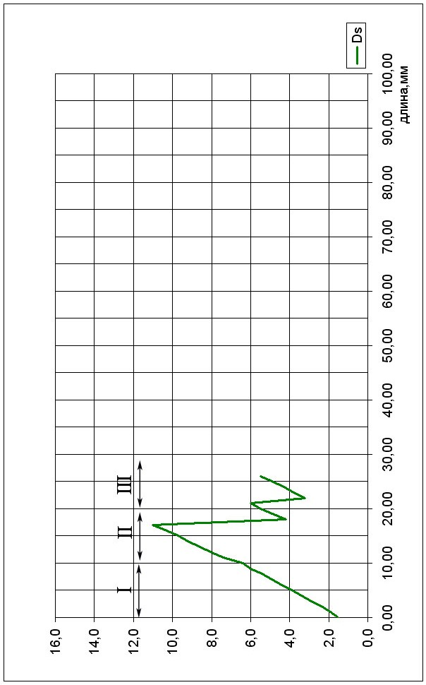 | Рис.7. Изменения Ds в левой половине ВБ у людей пожилого при ПВВВА  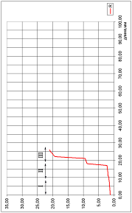 | 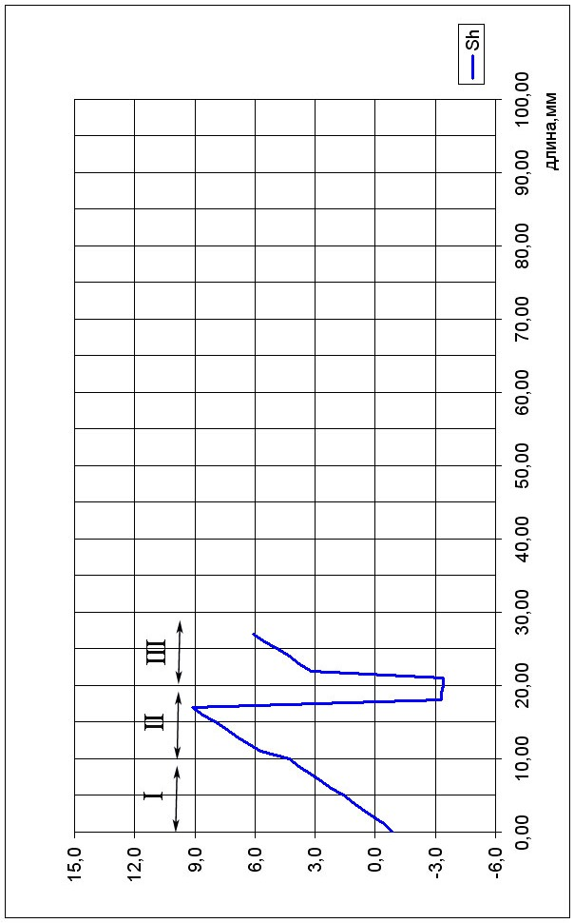 | Рис.8. Изменения Sh в левой половине ВБ у людей пожилого возраста при ПВВВА.
 | 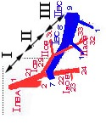 | Рис.5. ОММ артерий и вен левой половины ВБ у людей пожилого возраста при ПВВВА |  | Рис.6. Изменения R в левой половине ВБ у людей пожилого возраста при ПВВВА.
Обозначения к рис. 9-12: II ОВ – второй УД ОВ; 28 – правая «дочерняя» ветвь II УД ОВ. 33 – левая «дочерняя» ветвь II УД ОВ; IIа, III, и IV ОВ – второй (а), третий и четвертый УД ОВ; I ВС – первый УС ВС; 17 – правый приток I УС ВС; 1 – левый приток I УС ВС.I ЗВ – первый УС задней вены левого желудочка (ЗВЛЖ); 2 – правый приток I УС ЗВЛЖ; 1– левый приток I УС ЗВЛЖ; II ЗВ, III ЗВ – второй и третий УС ЗВЛЖ;  I – верхняя треть БПЛЖ; II – средняя треть БПЛЖ; III – нижняя треть БПЛЖ; | 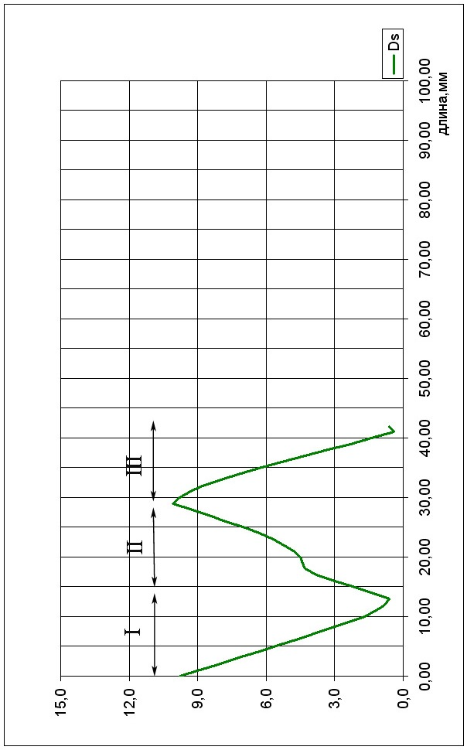 | Рис.11. Изменения Ds на БПЛЖ у людей  пожилого возраста при РВВВА. | 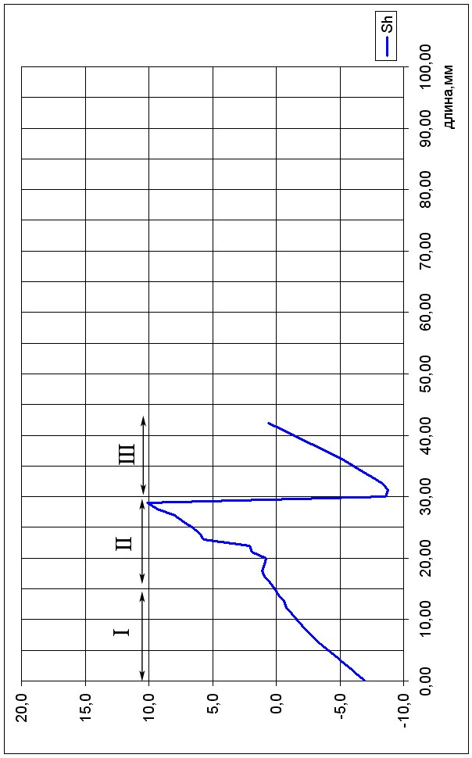 | Рис.12. Изменения Sh на БПЛЖ у людей пожилого возраста при РВВВА
 | 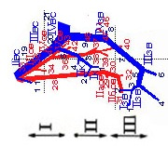 | Рис.9. ОММ артерий и вен на БПЛЖ у людей  пожилого возраста при РВВВА | 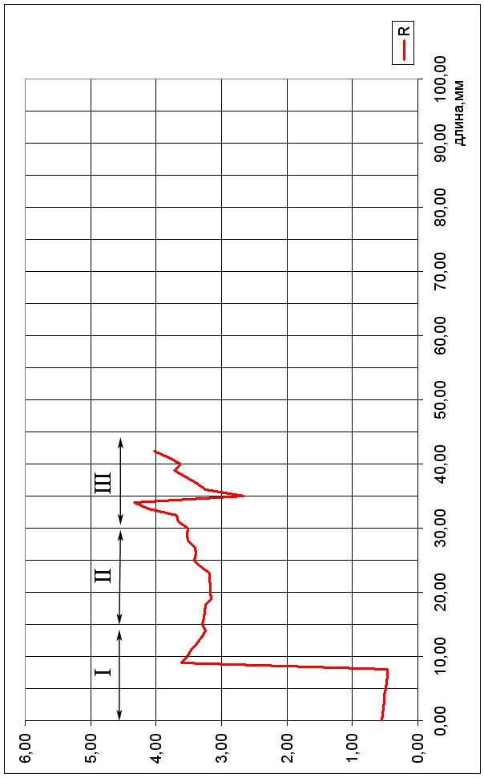 | Рис.10. Изменения R на БПЛЖ у людей  пожилого возраста при РВВВА
Обозначения к рис. 13-16: I, Iа, Iб, I ЗМЖВ – первый УД задней межжелудочковой ветви (ЗМЖВ) ПВА; 20 – левая «дочерняя» ветвь I УД ЗМЖВ. 21 – правая «дочерняя» ветвь I УД ЗМЖВ; II ЗМЖВ – второй УД ЗМЖВ; IV ВС – четвертый УС ВС; 11 – левый приток IV УС ВС; 17 – правый приток IV УС ВС; I СВ – первый УС средней вены сердца (СВС); 1 – правый приток I УС СВС; 2 – левый приток I УС СВС; II СВ – второй УС СВС;  I – верхняя треть ЗМЖБ; II – средняя треть ЗМЖБ; III – нижняя треть ЗМЖБ;  .  . | 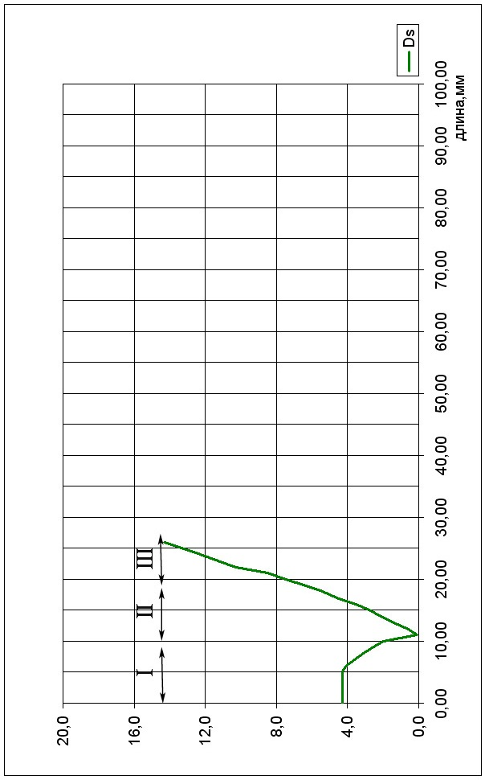 | Рис.15. Изменения Ds в ЗМЖБ у людей  старческого возраста ЛВВВА | 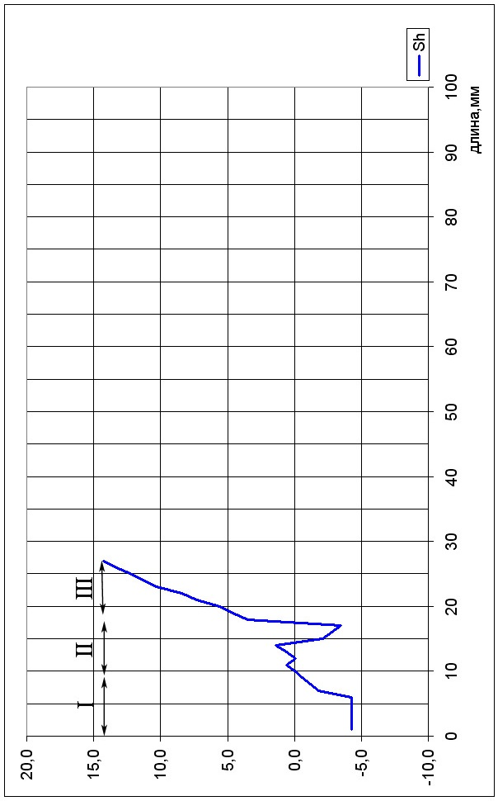 | Рис.16. Изменения Sh в ЗМЖБ у людей  старческого возраста при ЛВВВА.  .
 | 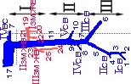 | Рис.13. ОММ артерий и вен ЗМЖБ у людей старческого  возраста ЛВВВА | 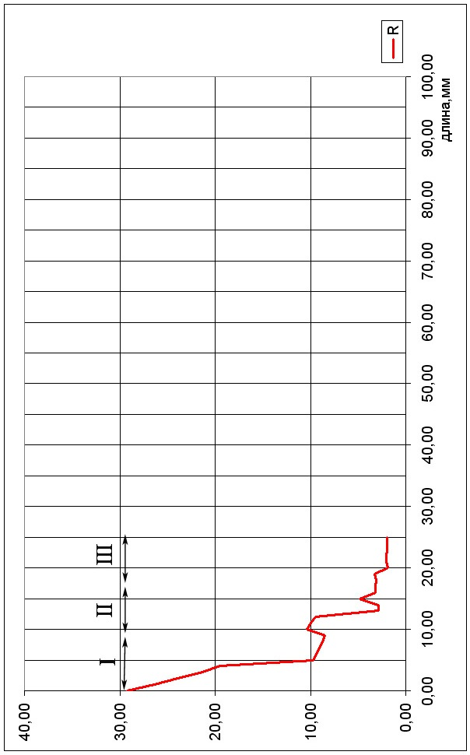 | Рис.14. Изменения R в ЗМЖБ у людей  старческого возраста при ЛВВВА.
Обозначения к рис. 17-20: I ПВА – первый УД ПВА; 1 – основной ствол ПВА; 2 – левая «дочерняя» ветвь I УД ПВА; 5 – правая «дочерняя»  ветвь I УД ПВА; II ПВА – второй УД ПВА; III ПВА – третий УД ПВА; IV ПВА – четвертый УД ПВА; VI МС – шестой УС МВС; 9 – левый  приток VI УС МВС. 12 – правый приток VI УС МВС.  I – начальная треть правой половины ВБ; II – средняя треть правой половины ВБ; III – конечная треть правой половины ВБ;  . | 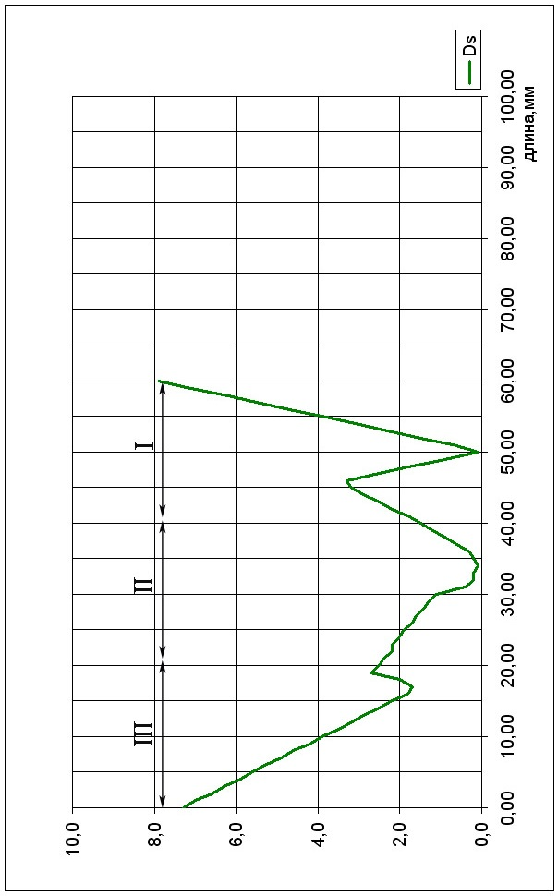 | Рис.19. Изменения Ds в правой половине ВБ у  людей старческого возраста при ПВВВА | 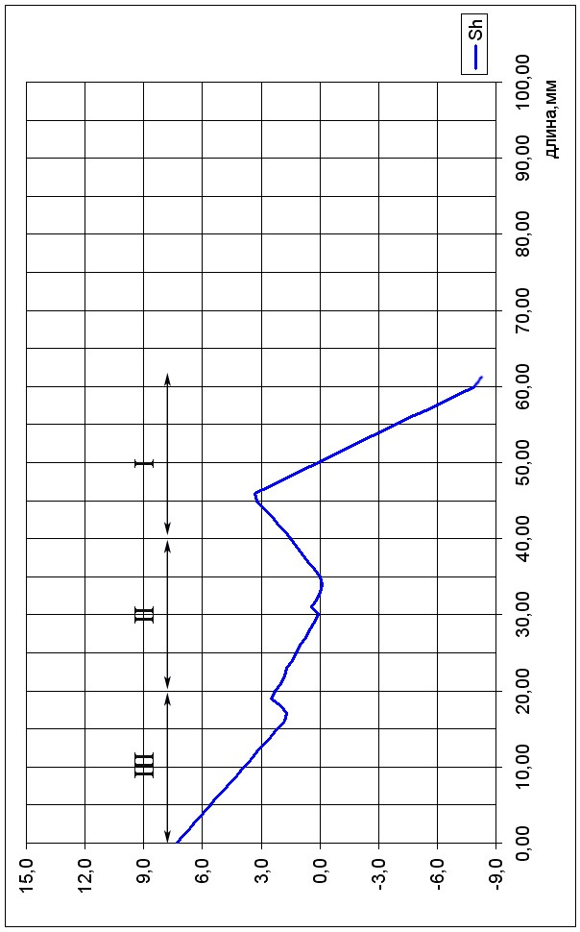 | Рис.20. Изменения Sh в правой половине ВБ у  людей старческого возраста при ПВВВА.
 | 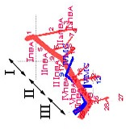 | Рис.17. ОММ артерий и вен правой половины ВБ у людей старческого возраста при ПВВВА | 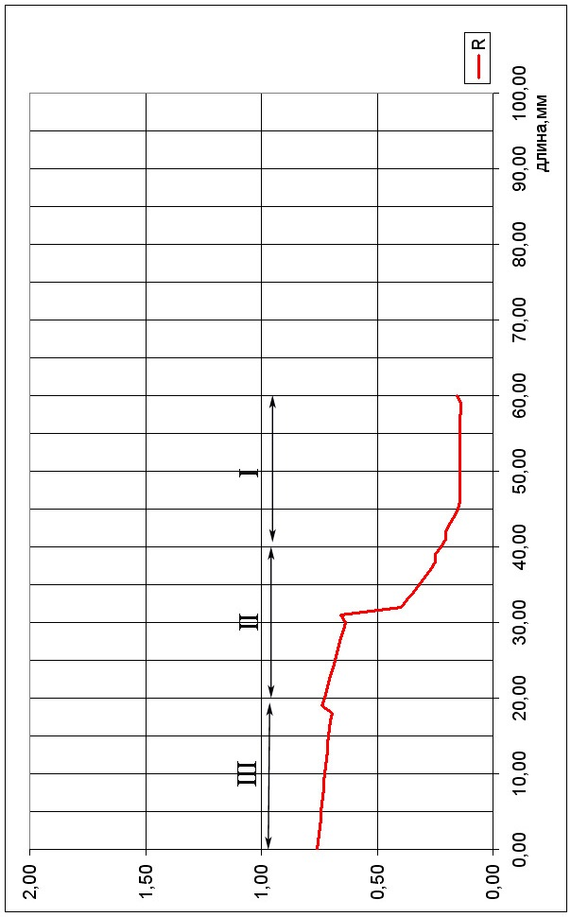 | Рис.18. Изменения R в правой половине ВБ  у людей старческого возраста при ПВВВА.
Обозначения к рис. 21-24: II ПВА – второй УД ПВА; 6 – левая «дочерняя» ветвь II УД ПВА; 9 – правая «дочерняя» ветвь II УД ПВА; IIа – второй (а) УД ПВА; I МС – первый УС малой вены сердца (МВС); 1 – правый приток I УС МВС; 2 – левый приток I УС МВС; II М – второй УС МВС; 7 – основной ствол МВС;  I – верхняя треть БППЖ; II – средняя треть БППЖ; III – нижняя треть БППЖ; | 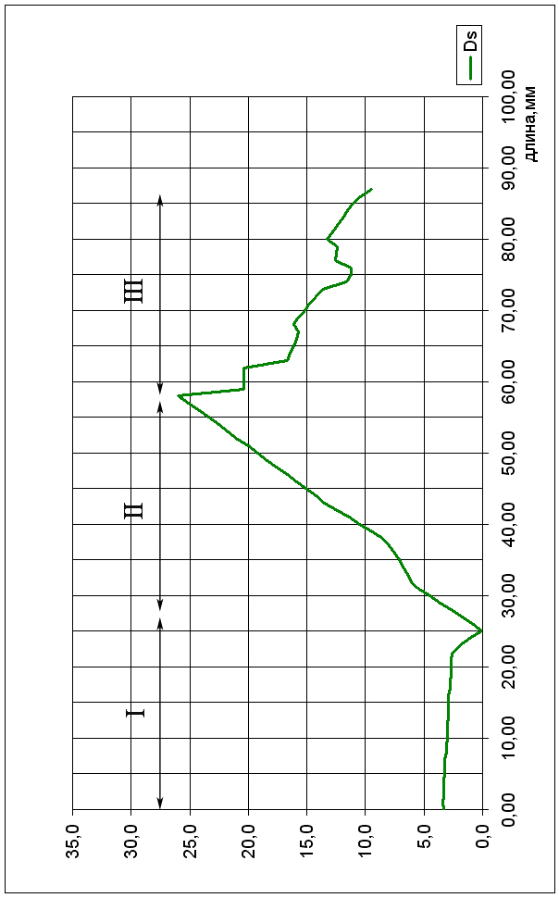 | Рис.23. Изменения Ds на БППЖ у людей старческого возраста при РВВВА | 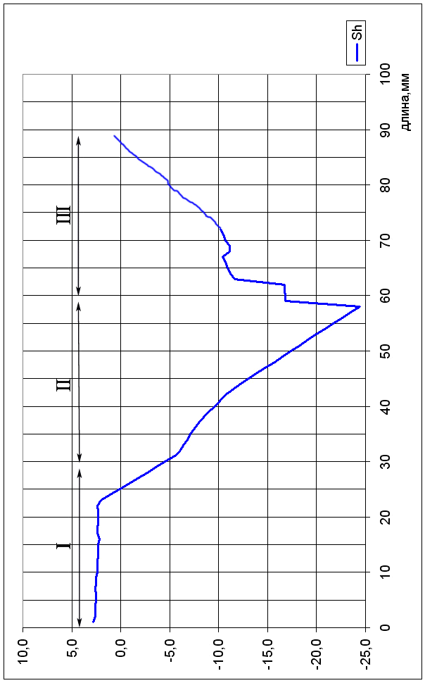 | Рис.24. Изменения Sh на БППЖ у людей  старческого возраста при РВВВА.
 | 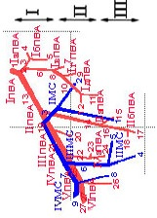 | Рис.21. ОММ артерий и вен БППЖ у людей старческого возраста при РВВВА. | 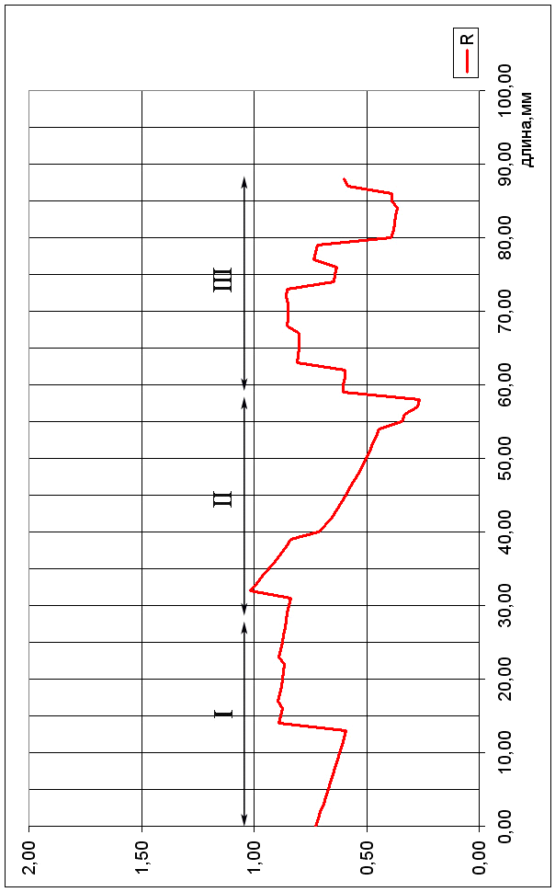 | Рис.22. Изменения R на БППЖ у людей старческого возраста при РВВВА.
Изучение ОММ, а также графиков изменения параметра R в ЗМЖБ у людей старческого возраста при РВВВА, показало его уменьшение в верхней трети - от 2,6±0,2 до 0,78±0,02, увеличение до 19,3±1,5в средней трети, и уменьшение до 3,1±0,2в нижней трети. Параметр Ds увеличивается от 0,90±0,03 ммдо 15,3±1,2 ммв верхней трети, уменьшаетсядо 2,0±0,2 мм в нижней трети. Параметр Sh изменяется от +0,50±0,02 мм до -10,3±1,1 мм в верхней трети, и до +7,0±0,3мм в нижней трети.
При изучении ОММ, а также графиков изменения параметра R в ППВБ у людей старческого возраста при ПВВВА, установлено его уменьшение в начальной трети от 0,70±0,02 до 0,46±0,02,увеличение в средней трети до 1,0±0,1, и уменьшение в конечной трети до 0,65±0,02. Параметр Ds уменьшается от 12,1±1,2 мм до 2,5±0,2 мм в начальной трети, и увеличивается до 5,1±0,2 мм в конечных отделах ППВБ. Параметр Sh изменяется от +12,5±1,2 мм до 2,5±0,2 мм в начальной трети, до +3,3±0,2 мм и +5,1±0,2 мм в средней и конечной трети ППВБ, соответственно.
Анализ ОММ (рис.21), а также графиков изменения параметра R на БППЖ у людей старческого возраста при РВВВА (рис.22), показал его увеличение в верхней трети от 0,73±0,02 до 1,2±0,1, уменьшение в средней трети до 0,26±0,01, и увеличение до 0,60±0,02 в нижней трети. Параметр Ds уменьшаетсяот 3,3±0,2 мм до 0,10±0,01 мм в верхней трети, увеличивается до 26,0±2,4 мм в средней трети, и уменьшается до 9,5 ±0,3 мм в нижней трети. Параметр Sh изменяется от +2,8 ±0,2 мм до -4,5±0,2 мм в верхней трети, до -24,4±2,3 мм в средней трети, и до +1,9±0,1 мм в нижней трети БППЖ.
ВЫВОДЫ
1. На основе установленных морфофункциональных показателей коронарных артерий и вен сердца системы венечного синуса разработаны оптимальные морфо-математические модели, а также параметры характеризующие пространственные и топографо-анатомические взаимоотношения изученных сосудов у людей пожилого и старческого возраста.
2. На протяжении передней межжелудочковой борозды при всех ВВВА уменьшается отношение суммарных площадей просвета венозного русла к артериальному (параметр R). Снижение наиболее выражено у людей старческого возраста при ЛВВВА – от 30,0±2,0 в верхней трети до 2,0±0,1 в её нижней трети, минимально у людей пожилого возраста при ЛВВВА – от 1,3±0,1 до 0,40±0,01, соответственно.
При всех ВВВА отмечается увеличение среднего расстояния между артериальным и венозным руслами (параметр Ds). Оно наиболее выражено у людей старческого возраста при ЛВВВА – от 4,5±0,2 в её верхней трети до 14,0±0,2 в нижней трети и наименее интенсивно у людей пожилого возраста при РВВВА – от 4,1±0,2 до 3,0±0,1, соответственно.
Максимальные значения среднего смещения венозного русла от артериального (параметр Sh) у людей старческого возраста при РВВВА в верхней (+11,0±1,0) и нижней (+10,0±2,0) трети борозды, при ПВВВА в её средней трети (–6,0±1,0). Значения Sh минимальны у пожилых людей при РВВВА в верхней (+3,2±0,2) и нижней (+4,0±1,0) трети исследуемой области, при ЛВВВА в её средней трети (+1,0±0,1).
3. В левой половине венечной борозды при всех ВВВА отмечается увеличение параметра R. Оно наиболее выражено у людей пожилого возраста при ЛВВВА – от 2,0±0,1 в её начальной трети до 30,0±2,0 в конечной; минимально у людей старческого возраста при ЛВВВА – от 0,40±0,01 в начальной до 1,1±0,2 в её конечной трети.
В большей части ВВВА отмечается увеличение параметра Ds. Оно максимально у людей старческого возраста при ЛВВВА – от 2,5±0,2 до 10,0±1,0, минимально у людей пожилого возраста при РВВВА – от 2,0±0,1 до 3,0±0,2 на протяжении борозды.
Максимальны значения параметра Sh у людей пожилого возраста при ЛВВВА в начальной (– 8,0±0,1) и при ПВВВА в средней (+9,0±0,2) трети борозды, у людей старческого возраста при ЛВВВА в её конечной трети (+15,0±2,0). Минимален Sh у людей старческого возраста при РВВВА в начальной (0,80±0,01) и при ПВВВА в конечной (1,5±0,1) трети борозды, у пожилых людей при ЛВВВА в её средней трети (– 1,2±0,1).
4. На боковой поверхности левого желудочка при большинстве ВВВА отмечается увеличение параметра R. Оно более выражено у людей пожилого возраста при ЛВВВА – от 3,0±0,1 в верхней трети до 28,0±2,0 в её нижней трети, минимально у людей старческого возраста при ЛВВВА, соответственно, от 0,40±0,01 до 1,10±0,02.
Увеличение параметра Ds наиболее выражено у пожилых людей при ПВВВА – от 2,0±0,1 до 20,0±2,0, оно менее интенсивно у людей старческого возраста при ЛВВВА и ПВВВА. Уменьшение Ds максимально у пожилых людей при РВВВА – от 9,8±0,2 до 0,80±0,01, оно незначительно у людей пожилого и старческого возраста, соответственно, при ЛВВВА и РВВВА.
Максимальны значения параметра Sh у людей пожилого возраста при ПВВВА в средней (13,5 ±1,0) и нижней (20,0±2,0) трети, у людей старческого возраста при РВВВА в её верхней трети (8,0±1,0). Минимальны значения данного параметра у пожилых людей при ПВВВА в верхней трети (-1,0±0,1) и при РВВВА в её нижней трети (+1,0±0,1), у людей старческого возраста при ПВВВА в средней трети данный показатель равен 0.
5. В задней межжелудочковой борозде при большинстве ВВВА отмечается общая тенденция к уменьшению параметра R. Оно наиболее выражено у людей старческого возраста при ЛВВВА – от 29,0±1,0 в верхней трети до 3,0±0,1 в её нижней трети; минимально у людей пожилого возраста при ПВВВА от 5,0±0,2 в верхней трети до 0,80±0,01 в ее нижней трети.
При большинстве ВВВА отмечается общая тенденция к увеличению параметра Ds. Оно наиболее выражено у людей старческого возраста при ЛВВВА – от 4,0±1,0 в верхней трети до 14,0±2,0 в нижней трети и наименее интенсивно у людей старческого возраста при РВВВА – от 1,0±0,1 в верхней трети до 2,4±0,2 в её нижней трети.
Максимальны значения параметра Sh у людей старческого возраста при РВВВА в верхней (–6,0±0,1) трети и её нижней (+14,0±1,0) трети при ЛВВВА, у пожилых людей при ЛВВВА в средней трети борозды (-11,7±0,1). Минимальные значения Sh у людей старческого возраста при ЛВВВА в средней трети (близки к 0) и при РВВВА в её нижней трети (-2,0±0,1); у пожилых людей при ПВВВА в верхней трети значения близки к 0.
6. В правой половине венечной борозды при большинстве ВВВА отмечается уменьшение параметра R. Оно наиболее выражено у людей пожилого возраста при ЛВВВА от 2,0±0,1 в начальной до 0,40±0,02 в её конечной трети, наименее интенсивно у людей старческого возраста при ПВВВА – от 0,75±0,02 до 0,20±0,01, соответственно.
При большинстве ВВВА отмечается общая тенденция к увеличению параметра Ds. Оно максимально у людей старческого возраста при РВВВА – от 1,5±0,1 в начальной до 21,0±1,0 в её конечной трети, менее выражено, у людей старческого возраста при ПВВВА – от 7,2±0,1 в начальной до 8,0±0,2 в её конечной трети.
Максимальные значения параметра Sh отмечены у людей старческого возраста при ЛВВВА в начальной (13,0±0,2) и средней (7,3±0,1) трети борозды, в конечной трети (19,0±0,2) при РВВВА у пожилых людей. Минимальны значения Sh у людей старческого возраста при ПВВВА в средней (равны 0) и при ЛВВВА в конечной (-4,0±0,2) трети борозды; у пожилых людей при РВВВА в её начальной трети (2,0±0,1).
7. На боковой поверхности правого желудочка в большинстве ВВВА отмечается общая тенденция к уменьшению параметра R. Оно наиболее выражено у пожилых людей при ПВВВА – от 1,2±0,1 в верхней трети до 0,20±0,01 в её нижней трети, минимально у людей старческого возраста при РВВВА – от 0,70±0,02 в верхней до 0,60±0,02 в её нижней трети.
В большинстве ВВВА отмечается общая тенденция к увеличению параметра Ds. Оно наиболее выражено у людей пожилого возраста при РВВВА – от 3,0±0,1 в верхней до 33,0±1,0 в нижней трети. Минимально у людей пожилого возраста при ЛВВВА – от 9,0±1,0 в верхней до 10,0±2,0 в её нижней трети.
Максимальны значения параметра Sh у людей пожилого возраста при РВВВА в верхней трети (-18,0±1,0) и при ЛВВВА в её нижней трети (+23,0±2,0), у людей пожилого возраста при РВВВА в средней трети (-22,0±2,0). Параметр Sh минимален у людей старческого возраста при ПВВВА в средней трети (равен 0) и при РВВВА в нижней трети (2,0±0,1). У пожилых людей при ЛВВВА в верхней трети он также равен 0.

РЕКОМЕНДАЦИИ ПО ИСПОЛЬЗОВАНИЮ РЕЗУЛЬТАТОВ ИССЛЕДОВАНИЯ
1. Информация о возрастных особенностях топографо-анатомических взаимоотношений субэпикардиальных артерий и вен сердца с учетом установленных пространственных параметров при трех крайних ВВВА может быть применена в учебном процессе на кафедрах нормальной и патологической анатомии человека, оперативной хирургии и топографической анатомии, гистологии с эмбриологией, судебной медицины.
2. Разработанные ОММ артерий и вен сердца при различных ВВВА в изученных возрастных периодах необходимо применять в кардиохирургии при проведении субэпикардиальной анестезии, установлении зон сердечной мышцы с различной степенью охлаждения, катетеризации ВС, а также при планировании операций на сердце.
3. Сведения о пространственных взаимоотношениях артериального и венозного русел при различных ВВВА в определенных возрастных периодах могут использоваться в судебно-медицинской практике и при патологоанатомических исследованиях сосудистого русла сердца.
4. Информация, учитывающая особенности артерио-венозной субэпикардиальнойангиоархитектоники у людей пожилого и старческого возраста при определенных ВВВА может применяться в отделениях функциональной диагностики при оценке показателей тканевого доплеровского сканирования миокарда.
5. Возрастные и индивидуальные особенности топографо-анатомических и пространственных взаимоотношений субэпикардиальных артерий и вен сердца при ЛВВВА, ПВВВА и РВВВА у людей пожилого и старческого возраста необходимо учитывать в медицинской промышленности при разработке сосудистых протезов, описании коронароангиограмм, а также при проведении инструментальных методов исследования сосудистой системы сердца.

СПИСОК РАБОТ, ОПУБЛИКОВАННЫХ
ПО ТЕМЕ ДИССЕРТАЦИИ
1.* Коробкеев, А.А. Современные методы исследования сосудистого русла сердца / А.А. Коробкеев, М.А. Басаков, О.Ю. Лежнина, О.Н. Астахова, И.И. Федько, Н.В. Нейжмак // Саратовский научно-медицинский журнал. – 2010. – Т.6, №1. – С. 26-28.
2. Басаков, М.А. Оригинальные методы исследования сосудистого русла сердца человека / М.А. Басаков, О.Н. Астахова, Р.А. Гетман, Н.В. Нейжмак, И.И. Федько, Н.В. Леньшина, А.В. Милосердова // Сб. науч. статей XVIII Итоговой научной конференции студентов и молодых ученых с международным участием. – Ставрополь, 2010. – С. 56-62.
3.* Лежнина, О.Ю. Параметры взаиморасположения субэпикардиальных артерий и вен сердца / О.Ю. Лежнина, А.А. Коробкеев, И.И. Федько, Н.В. Нейжмак // Медицинский вестник Северного Кавказа. – 2011. – № 3 (23). – С. 67.
4.* Коробкеев, А.А. Организация субэпикардиального отдела большой вены сердца / А.А. Коробкеев, Н.В. Нейжмак, О.Ю. Лежнина, М.Д. Боташева, И.И. Федько // Морфология. – 2012. – Т.141, №3. – С. 83.
5.* Коробкеев, А.А. Характеристика кровеносного русла сердца / А.А. Коробкеев, О.Ю. Лежнина, М.Д. Боташева, И.И. Федько // Морфология. – 2012. – Т.141, №3. – С. 83.
6.* Лежнина, О.Ю. Морфометрические особенности организации субэпикардиального сосудистого русла сердца / О.Ю. Лежнина, А.А. Коробкеев, И.И. Федько // Медицинский вестник Северного Кавказа. – 2012. – №4 (28). – С. 87-88.
7.* Лежнина, О.Ю. Современные морфофункциональные параметры артериального русла сердца / О.Ю. Лежнина, А.А. Коробкеев, И.И. Федько // Астраханский медицинский журнал. – 2012. – №4. – С. 166-168.
8. Боташева, М.Д. Структурно-функциональная характеристика субэпикардиального сосудистого русла сердца / М.Д. Боташева, И.И. Федько, О.Н. Астахова // Матер. научно-практич. конф. с международным участием «Инновации молодых ученых». – Ставрополь, 2012. – 133-139.
9.* Коробкеев, А.А. Морфофункциональная характеристика вен системы венечного синуса у людей пожилого и старческого возраста / А.А. Коробкеев, М.Д. Боташева, И.И. Федько // Медицинский вестник Северного Кавказа. – 2013. – Т.8, №1. – С. 94-95.
10. Лежнина, О.Ю. Анатомические особенности организации артериального субэпикардиального русла у людей пожилого возраста / О.Ю. Лежнина, А.А. Коробкеев, И.И. Федько // Сб. науч. тр. Наука, образование, общество: проблемы и перспективы развития. – Тамбов, 2013. – С. 62-64.
11. Федько, И.И. Топографо-анатомические взаимоотношения артерий и вен сердца / И.И. Федько, О.Ю. Лежнина, А.А. Коробкеев // Вестник молодого ученого. – 2013. – №2. – С. 31-34.
12.* Федько, И.И. Морфофункциональная характеристика топографо-анатомических взаимоотношений артерий и вен сердца / И.И. Федько, А.А. Коробкеев, О.Ю. Лежнина // Медицинский вестник Северного Кавказа. – 2013. – Т.8, №2. – С. 60-62.
13. Федько, И.И. Особенности топографо-анатомических взаимоотношений артерий и вен сердца у людей пожилого возраста / И.И. Федько, О.Ю. Лежнина А.А. Коробкеев // Матер. науч.-практич. конф. Здоровье населения и среда обитания. – Ставрополь, 2013. – С. 263-266.

* – журналы, рекомендуемые ВАК РФ для опубликования материалов диссертаций на соискание ученой степени кандидата наук (медицинские науки).
Условные обозначения

БВС – большая вена сердца
БПЛЖ – боковая поверхность левого желудочка
БППЖ – боковая поверхность правого желудочка
ВБ – венечная борозда
ВВВА – вариант ветвлений венечных артерий
ВС – венечный синус
ЗВЛЖ – задняя вена левого желудочка
ЛВА – левая венечная артерия
ЛВВВА – левовенечный ВВВА
ЛПВБ - левая половина венечной борозды
МВС – малая вена сердца
ОВ – огибающая ветвь
ОММ – оптимальная морфо-математическая модель
ПВА – правая венечная артерия
ПВВВА – правовенечный ВВВА
ПМЖБ – передняя межжелудочковая борозда
ПМЖВ – передняя межжелудочковая ветвь
ППВБ - правая половина венечной борозды
РВВВА – равномерный ВВВА
СВС – средняя вена сердца
УД – уровень деления
УС – уровень слияния
Sсеч.а и Sсеч.в. – площадь сечения артерий и вен
∑Sсеч а. и ∑Sсеч в. – суммарная площадь сечения артерий и вен
R – отношение суммарных площадей просвета венозного русла к артериальному
Ds – среднее расстояние между артериальным и венозным руслами
Sh – среднее смещение венозного русла сердца от артериального

ФЕДЬКО Илья Игоревич

АВТОРЕФЕРАТ

диссертации на соискание ученой степени
кандидата медицинских наук

Сдано в набор 12.11.13. Подписано в печать 12.11.13. Формат 60×90 ¹/₁₆ .
Бумага типог. № 1. Усл. печ. л 1,0 .
Уч.-изд. л. 1,2 Заказ 511. Тираж 100.
Ставропольский государственный медицинский университет,
355017, г. Ставрополь, ул. Мира, 310.

